河北师范大学附属民族学院

实训指导书

课程名称 ASP.NET
编 写 人 姬龙涛
审 核 人 门玉梅

数学与信息科学系
2015年12月
- 实训具体安排和要求
- 实训对象：数信系13级计算机专业.NET方向学生
- 实训时间：2周（60个学时）
- 实训内容：学生信息管理系统
- 实训目的：
  - 以学生信息管理系统为模型，深入了解、掌握、运用ASP.NET技术和VS.NET开发工具开发基于Sql Server数据库应用程序开发技术；
  - 通过实训获得项目开发开发设计的基本思路，结合软件工程的思想，全面了解软件项目开发的流程；
  - 掌握软件项目开发流程中的系统需求分析、概要设计、详细设计、程序实现、测试发布等各个开发步骤，深刻理解软件工程思想在系统开发中的重要意义；
  - 学习利用面向对象思想来分析软件项目和进行软件设计的技能；
  - 通过本实训项目了解学生信息管理系统的业务需求和业务流程，验证和巩固ASP.NET的基本理论，加强对基本概念和功能模块的理解；并利用本学期课程的知识，灵活处理在软件开发中遇到的各种技术问题。
  - 熟练掌握ASP.NET中的常用预定义控件以及ADO.NET组件对数据库进行存取处理的步骤和技术；
  - 培养分析问题和解决问题的能力；培养严肃认真、踏实细致的工作作风，和团结互助的思想品德；培养理论联系实际，实事求是的科学态度；
  - 通过本次实训，学生对基于网络数据库Sql Server的ASP.NET应用程序的基本结构及功能有一个全面熟悉的了解；了解B/S结构程序运行的技术环境，包括客户端和服务器端的基本执行原理，ASP.NET控件和ADO.NET访问数据库等方面知识。能够逐步实现开发较复杂的ASP.NET应用成程序的目的。注：界面设计可使用提供的图片切图后设计Master，cssExample.css内容可以直接复制使用。
- 实训要求：
  - 实训前要认真阅读实训指导，复习相关理论知识和示例模块的开发过程；
  - 本指导中给出的内容只是完成实训的基本素材和思路，请结合其他相关资料实现，如：界面风格，界面设计和相关示例；
  - 实训期间，每个学生要认真听从指导教师的安排，按时按量独立完成实训内容，严禁直接抄袭复制他人相关数据；
  - 实训期间每天按要求如实书写实训日志（电子版），并在当天（可至24时）将实训日志发送到ftp://222.30.230.9/Asp.net实训/实训日志/；
  - 实训结束前，将根据统一要求进行现场演示和答辩，请提前做好相关准备。
- 实训日志书写要求
（实训内容，实训任务完成情况；实训过程中遇到的问题和解决过程方法）栏内请认真填写，结合自己的切身体会和实施过程进行填写，不得敷衍了事，更严禁杜绝复制他人信息；（教师评语）栏内为指导教师的反馈和指导意见，请大家及时查看，将有利于你的实现和进展。
- 实训成绩评定标准
指导教师将根据学生实训期间的表现以及出勤情况（10分）、实训内容的完成情况（85分=系统分析（20分）+系统设计（10分）+编码实现（45分）+测试部署（10分））、所书写的实训日志情况（5分）来给予学生综合评定分数。本次实训中管理员功能模块（管理员登录、录入学生信息、查看学生信息、查询学生、修改学生信息、发布新闻通知、管理新闻通知、修改登录密码、开设课程、录入成绩），按时完成者给予（25分）；学生功能模块（学生登录、修改个人信息、查看新闻通知，修改登录密码、选择课程，查询成绩，按时完成者给予（20分）。
- 实训内容
- 按照软件工程的思想书写实训项目的系统分析，要求不少于1000字，并附带必要的流程图或者其他软件工程的描述语言。
- 按照系统分析做出系统的：功能结构图、数据实体关系图、美工界面。
- 编码实现过程：
- 系统预期用户：学生管理员和学生。
- 功能说明：
作为学校主体学生的信息管理是学校信息化管理的重要组成部分，本项目实现后：学生管理员可以通过登录系统对学生信息进行录入、查询、查看和修改；可以通过系统发布新闻通知供学生查看，必要时可以对发布的新闻进行编辑、删除等管理工作；还可以为学生开设课程，设置课程的相关信息，并在后期录入选择了指定课程的学生成绩。学生登录系统后可以查看、修改个人信息，以及查看管理发布的新闻通知，还可以选择管理员开设的课程，以及查看选择课程的成绩。
- 系统流程图：
录入学生信息
查询学生信息
查看学生信息
修改学生信息
发布新闻通知
管理新闻通知
开设课程
录入成绩
修改密码
登录系统（输入帐号、密码、验证码）
学生账号？
查看个人信息
修改个人信息
查看新闻通知
选择课程
查询成绩
修改密码
Yes
No

- 数据库设计
本系统采用Sql Server作为数据库，数据库名称统一命名为：StudentInfo；以下为各个数据表的详细设计：
- 管理员信息表（admin_user）：用于存放管理员的信息
字段名 | 数据类型 | 字段说明
Id | 自动编号（int） | 主键
UserName | Varchar(20) | 管理员帐号
UserPassword | Varchar(50) | 管理员密码
LoginTimes | Int | 登录次数
TrueName | Varchar(10) | 真实姓名
LinkTelephone | Varchar(12) | 联系电话
- 学生信息表（student_info）：用于存放学生的信息
字段名 | 数据类型 | 字段说明
Id | 自动编号（int） | 主键
StudentId | Varchar(20) | 学号，学生登录帐号
StudentPassword | Varchar(50) | 学生登录密码，录入学生时自动生成，初始密码为123
StudentName | Varchar(10) | 学生姓名
StudentPhoto | Varchar(100) | 上传的学生照片存放位置
StudentSex | Varchar(10) | 学生性别
StudentNation | Varchar(10) | 民族
StudentTelehpone | Varchar(12) | 联系电话
StudentQQ | Varchar(20) | QQ号码
StudentClass | Varchar(20) | 所在班级
StudentDormitory | Varchar(20) | 宿舍
StudentAddress | Varchar(100) | 家庭住址
- 新闻通知表（news）：用于存放新闻通知信息
字段名 | 数据类型 | 字段说明
Id | 自动编号(int) | 主键
Title | Varchar(100) | 标题
Author | Varchar(20) | 作者（发布者）
ReleaseTime | DataTime | 发布时间
Content | Varchar(MAX) | 内容
RelateFile | Varchar(100) | 相关附件
- 课程信息表（course）：用于存储开设的课程信息
字段名 | 数据类型 | 字段说明
Id | 自动编号(int) | 主键
CourseId | Varchar(20) | 课程编号
CourseName | Varchar(20) | 课程名称
CourseTeacher | Varchar(20) | 授课教师
CourseInfo | Varchar(500) | 课程介绍
CourseStudentNum | Int | 允许选课人数
- 选课信息表（student_course）：用于存储学生的选课信息
字段名 | 数据类型 | 字段说明
Id | 自动编号(int) | 主键
StudentId | Varchar(20) | 学号
CourseId | Varchar(20) | 课程编号
CourseScore | Decimal(18,2) | 考试成绩
- 学生选课信息视图（View_Course）：用于显示学生选课的相关信息展示。该视图由学生信息表（student_info）、课程信息表（course）、选课信息表（student_course）组成，显示的字段为：student_info.StudentId, student_info. StudentName, student_info. StudentClass, course. CourseName, student_course. CourseScore。
- 模块功能描述
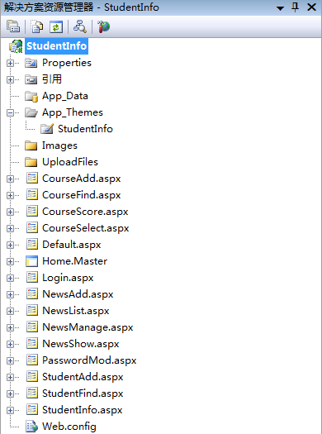
图 1 系统主要功能页面
文件名称 | 说明 | 用户可见
App_Themes下的StudentInfo | 用来添加存放系统的Css样式表文件； | 全局使用
Images | 用来保存系统中使用的素材图片； | 全局使用
UploadFiles | 用来存放上传的学生照片和新闻通知携带的附件 | 全局使用
CourseAdd.aspx | 添加、编辑课程信息 | 管理员
CourseScore.aspx | 录入学生课程成绩 | 管理员
CourseFind.aspx | 通过课程名称查询课程成绩 | 学生
CourseSelect.aspx | 学生选择课程 | 学生
Home.Master | 系统内容页母板 | 全局使用
Login.aspx | 用户登录 | 全局使用
NewsAdd.aspx | 添加、编辑新闻通知 | 管理员
NewsList.aspx | 新闻通知列表显示 | 学生
NewsManage.aspx | 新闻同志管理 | 管理员
NewsShow.aspx | 新闻通知内容查看 | 学生
PasswordMod.aspx | 修改当前用户密码 | 全局使用
StudentAdd.aspx | 添加、编辑学生信息 | 管理员、学生
StudentFind.aspx | 通过学号或姓名来查找学生 | 管理员
StudentInfo.aspx | 学生信息查看 | 管理员、学生
Web.config | 系统设置 | 全局使用

  - 系统登录模块（Login.aspx）：
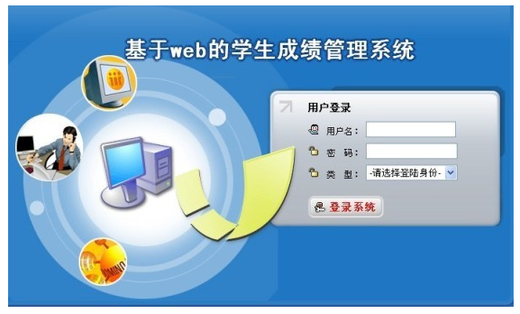
图 2 登录页面
该模块用来实现用户的登录，用户通过输入用户名和密码以及随机生成的验证码，并选择身份来进行登录。模块首先判断输入的验证码与系统保存的是否一致，如果不一致则给出提示，要求重新输入；如果一致，则进行后续的登录判断。登录判断中如果选择的是教师，则将输入的用户名和密码在管理员信息表（admin_user）中进行查找，如果找到了，则系统跳转到新闻通知管理模块（NewsManage.aspx），使用Session保存相关用户信息，否则提示用户帐号密码错误；如果选择的是学生，则将输入的用户名和密码在学生信息表（student_info）表中进行查找，如果找到了，则系统跳转到新闻通知列表模块（NewsList.aspx），使用Session保存相关用户信息，否则提示用户帐号密码错误。
  - 新闻通知管理模块（NewsManage.aspx）：
该模块用来列表显示系统已经发布的所有的新闻通知，使用Grdview来显示，支持分页功能。Gridview中添加“删除”按钮，单击可以删除该行信息。其他显示的字段信息可自行设定。前台示例代码如下：
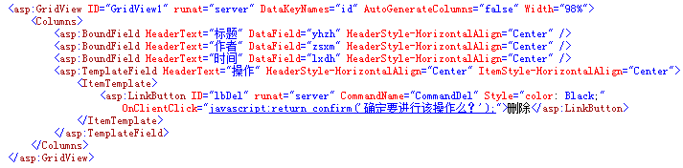
  - 新闻通知列表模块（NewsList.aspx）：
该模块用来列表显示系统已经发布的所有新闻通知，使用Repeater来显示（也可以使用Gridview来实现）。单击标题通过传递参数可以跳转到新闻通知内容查看模块（NewsShow.aspx）打开显示。前台示例代码如下：
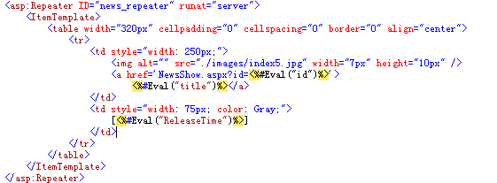
  - 新闻通知内容查看模块（NewsShow.aspx）：
该模块用来显示具体的某条通知新闻的详细信息。通过接收其他页面传来的id参数，从对应的表中查询该id对应的新闻通知记录，然后在页面上展示出来。前台示例代码如下：
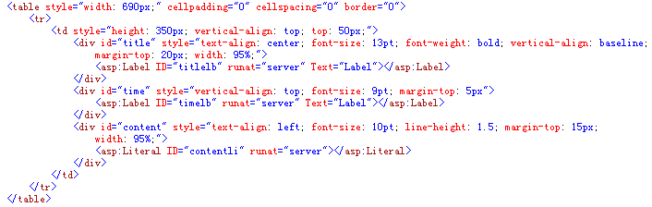
  - 学生信息录入模块（StudentAdd.aspx）：
该模块用来录入学生信息，通过若干TextBox来录入相关信息，其中性别等固定项也可以使用Dropdownlist来实现。还需要添加一个FileUpload控件用来上传学生的照片，不过需要注意先上传照片再提交保存学生信息，这样就可以实现把学生照片存放的相对地址保存起来，以便后期展示。保存时要注意对页面中的重要信息进行必要的为空判断和逻辑判断，保证录入信息的完整性和合理性。此时需要构造Insert插入语句来实现。
  - 学生信息查找模块（StudentFind.aspx）：
该模块用来根据用户提供的学号或姓名实现从学生信息表中查找的功能。页面提供两个TextBox，一个用来录入学号，一个用来录入姓名，单击“查找”按钮后，构造Select语句从表中进行查找，如果返回结果数大于0，则说明找到了相关记录，则列表显示所有的记录（具体显示的记录字段自行设定），如果找不到则提示用户“未能找到满足条件的记录”。此时注意如果是精确查询，则where条件中直接使用StudentId=’’ or StudentName=’’，如果是模糊查询，则可以使用 StudentName like ‘%%’，单击某条记录的“查看”，可以传递该记录的Id参数到学生信息查看模块（StudentInfo.aspx），显示详细信息。
  - 学生信息查看模块（StudentInfo.aspx）：
该模块用来显示学生的信息详细。通过接收到的Id参数，从数据库中获取该记录的所有信息，然后在页面中进行展示。此时页面中可以添加一个Table，然后Table中引入若干个Label来显示各项信息，注意还要引入一个Image控件，通过将学生照片存放的相对地址来指定给Image的ImageUrl来显示。
  - 修改当前登录用户密码模块（PasswordMod.aspx）：
该模块用来修改当前登录用户的密码。该页面要设置三个TextBox，其中第一个用来输入当前用户的旧密码，用来做为限制修改密码的条件：如果旧密码与登陆时session保存的旧密码一致，则允许修改密码，否则不允许。另外两个TextBox用来两次输入新密码，注意使用相关数据验证控件来判断两次新密码是否一致。页面布局示例如下：
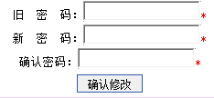
图 3 修改密码界面
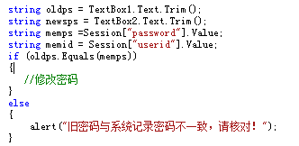
图 4 修改密码前对旧密码的必要判断
  - 课程开设模块（CourseAdd.aspx）：
该模块用来新增课程。新增课程时需要指定课程的相关信息和限制选择人数。注意保存时判断录入信息的完整性和合理性，以及系统中是否存在重复记录等操作。
  - 学生选择课程模块（CourseSelect.aspx）：
该模块用来提供学生选课的功能。学生登陆系统后，可以访问该页面，该页面需要引入两个ListBox控件，左边的ListBox用来显示系统中已经存在的所有课程名称，右边的ListBox用来显示自己选择的课程名称。中间放置两个按钮：“选择”和“放弃”，其中“选择”按钮用来实现，当左边ListBox有选择时，把选择的课程名称添加到右边的ListBox中，如果没有选择则提示“还没有选择课程”，如果已经选择过了，则提示“不能重复选择”；“放弃”按钮用来实现删除右边ListBox中选择的课程，如果没有选择则提示“还没有选择课程”，如果右边ListBox为空，则提示“没有可以删除的课程”。页面设置示例如下：
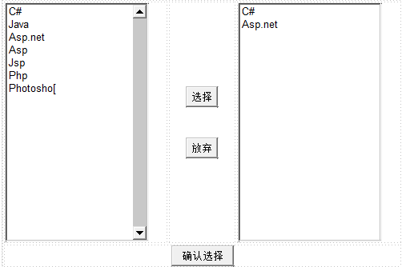
提示：ListBox中的每一项都是一个ListItem，每个ListItem都有Text和Value两项。
  - 成绩录入模块（CourseScore.aspx）：
该模块用来实现学生成绩的录入。该模块页面需要引入一个DropDownlist控件、一个Gridview控件和一个按钮。DropDownlist控件用来绑定显示系统中保存的所有的课程，Gridview控件则根据DropDownlist控件选择的课程，动态绑定选择该课程的所有学生，并列表显示。Gridview中绑定显示的列为：学号（BoundField）和成绩（TemplateField）。单击保存按钮后，则遍历Gridview每行，查找TextBox控件，并将录入的成绩依次保存到选课信息表（student_course）中。页面布局示例和前台代码示例如下：
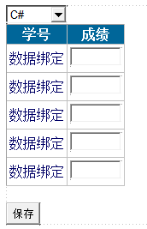
图 5 成绩录入界面设计
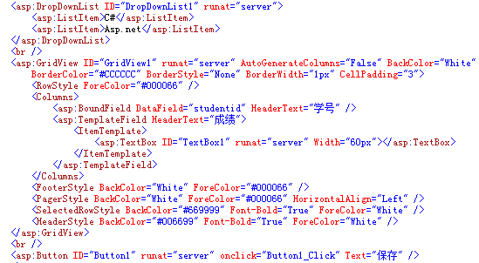
图 6 成绩录入界面设计前台代码
  - 成绩查询模块（CourseFind.aspx）：
该模块用来实现学生的成绩查询。该模块引入三个控件：一个Dropdownlist用来绑定显示登录学生的所有选择的课程，一个Button用来实现根据选择的课程编号从选课信息表（student_course）中查询该课程的成绩信息，一个Label用来显示课程的成绩。页面设计示例如下：
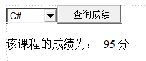
图 7 查询成绩
- 所有内容页可以套用的模块：
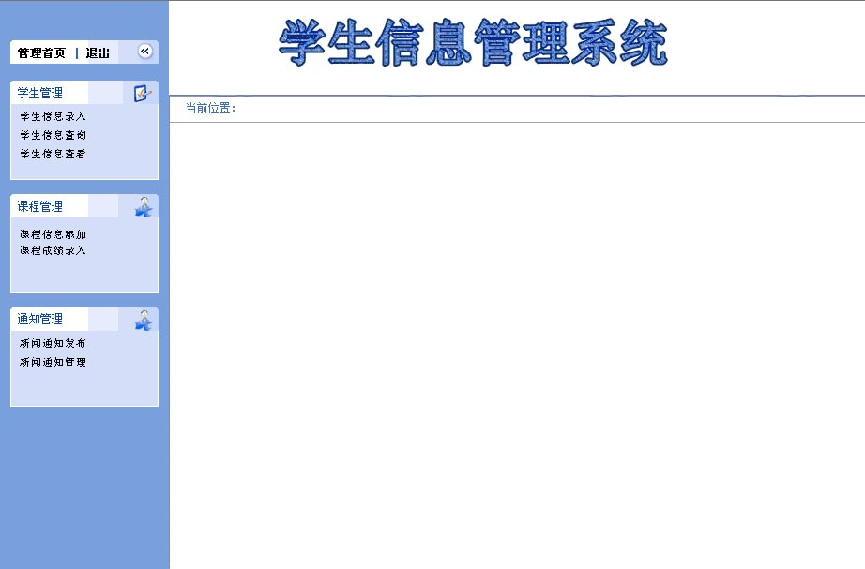
图 8 所有内容页可以套用的模板界面
- 实现系统的测试、发布和部署。本次实训结果将不会在VS环境中演示，将统一部署到服务器上进行展示。
- 所有相关的素材，请查看“素材”文件夹，不够的可以借助网络搜索，界面美工和CSS设计可以请求平面设计的同学帮助指导下一起实现。
- 总体目标：程序设计力求多样，功能实现不拘要求，系统目标无限扩展。

